Содержание

1 Цель работы 3

2 Описание предметной области 4

3 Назначение системы 5

4 Сведения о средствах разработки 6

5 Разработка UML диаграмм 7

5.1 Диаграмма вариантов использования 7

5.2 Диаграмма классов 9

5.3 Диаграмма кооперации 11

5.4 Диаграмма последовательности 12

5.5 Диаграмма состояний 13

5.6 Диаграмма деятельности 15

Заключение 16

# Цель работы

Цель выполнения курсовой работы заключается в планировании, реализации и анализе процесса проектирования информационной системы, предназначенной для автоматизации деятельности компании, организующей железнодорожные перевозки. В рамках работы предусматривается ознакомление с объектно-ориентированным подходом проектирования систем, создание диаграмм на унифицированном языке моделирования UML, реализующих данный подход и раскрывающих детали работы и структуры информационной системы для заданной предметной области, а также получение навыков работы в качестве пользователя со специализированным программным обеспечением, а именно инструментами создания UML диаграмм. При проектировании системы учитываются все принципы объектно-ориентированного метода, такие как наследование, инкапсуляция, полиморфизм и абстракция.

## Описание предметной области

В настоящее время огромную роль в повседневной жизни человека, а также в деятельности различных организаций, играет сфера логистики и транспортных услуг. Сегодня частота взаимодействия клиентов с транспортными компаниями близка к своему максимальному значению, и в этом количестве немалый процент занимает железнодорожный (ЖД) канал перевозок. Исходя из этого необходимость информационных систем, упрощающих и ускоряющих работу ЖД компаний, очевидна.

В общем случае, деятельность железнодорожной компании подразумевает организацию пассажирского обслуживания и процесса доставки грузов, координирование и контроль деятельности сотрудников, заказчиков и транспортных компаний. Следовательно, информационная система такой компании должна содержать функционал, позволяющий автоматизировать запросы основных участников процесса железнодорожных перевозок. В качестве примеров подобных систем можно привести официальный сайт организации «РЖД», мобильное приложение «Пригород».

# Назначение системы

В современных реалиях бизнес-деятельность неотделима от информационных технологий, более того, нередко она непосредственно зависит от надежной работы информационных систем (ИС). Информационная система сегодня является объективно необходимой составляющей предприятия, определяя в значительной степени технологичность процесса производства и оказания услуг, а также конкурентоспособность фирмы в целом.

В ходе проектирования структуры системы архитектором или опытным программистом создается проектная документация, включающая текстовые описания, диаграммы, модели будущей ИС. Эффективным инструментом проектирования в данном случае является язык UML. UML — это графический язык для визуализации, описания параметров, конструирования и документирования различных систем. На основе технологии UML строится единая информационная модель. Для визуализации модели применяют различные типы UML-диаграмм, в том числе диаграммы вариантов использования, диаграммы последовательности, диаграммы деятельности. Каждая из данных UML-диаграмм характеризуется определенной целью и сущностью построения.

В ходе курсовой работы производиться проектирование информационной системы для компании, организующей железнодорожные перевозки. Подразумевается, что представленная архитектура и описанные в работе алгоритмы послужат основой для программного обеспечения, реализующего данный проект ИС.

Проектируемая система предоставляет все необходимые в данном контексте возможности для различных категорий пользователей. Разграничение прав доступа к функциям системы позволит минимизировать угрозы целостности данных и не перегружать пользовательский интерфейс.

# Сведения о средствах разработки

После ознакомления с несколькими различными средствами проектирования, предоставляющими инструменты для разработки диаграмм на языке UML, в качестве наиболее оптимального варианта был выбран сервис draw.io. К преимуществам данного программного обеспечения можно отнести интуитивно понятный интерфейс, многообразие шаблонов для создания диаграмм, в том числе в нотации UML, гибкая настройка фигур для рисования, а также возможность экспорта результата в различных форматах.

# Разработка UML диаграмм

## Диаграмма вариантов использования

При создании UML диаграммы вариантов использования (англ. use case diagram) проектируемая система представляется в виде множества сущностей или актеров, взаимодействующих с системой с помощью, так называемых прецедентов. При этом ничего не говорится о том, каким образом будет реализовано взаимодействие актеров с системой.

Описание системы производится посредством связей двух основных элементов диаграммы:

Действующее лицо, или актер (англ. actor) – стилизованный человечек, обозначающий определенную категорию пользователей или других внешних объектов, взаимодействующих с системой.

Прецедент, или вариант использования (англ. use case) – эллипс с надписью, обозначающий выполняемые системой действия, активируемые действующим лицом и приводящие к наблюдаемым результатам.

Основное назначение диаграммы – описание функциональности и поведения, позволяющее заказчику, конечному пользователю и разработчику совместно обсуждать проектируемую или существующую систему.

В рамках проектирования информационной системы для автоматизации бизнес-процессов организации, осуществляющей железнодорожные перевозки, была сформирована диаграмма вариантов использования, изображенная на рисунке 1.

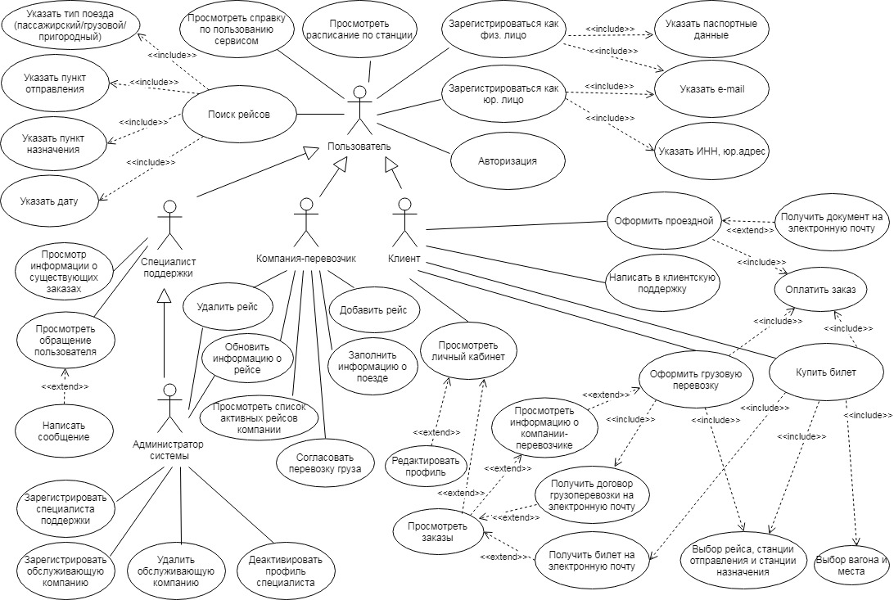

Рисунок 1. Диаграмма вариантов использования информационной системы для организации железнодорожных перевозок

## Диаграмма классов

Диаграмма классов (англ. class diagram) – структурная диаграмма языка моделирования UML, которая отображает в себе общую структуру иерархии классов системы и отношений между ними. Для программных классов на диаграмме могут указываться их атрибуты (поля) и методы.

В рамках проектирования информационной системы для организации железнодорожных перевозок была создана диаграмма классов, изображенная на рисунке 2. На диаграмме представлены следующие классы, описывающие предметную область: рейс (Train), компания-перевозчик (ServiceCompany), вагон (класс Carriage), остановка (Stay), станция (Station), расписание на один день (OneDayTimetable), набор значений для дней недели (enum DayOfWeek), набор значений для типа поезда (enum TrainType), пользователь (User), специалист службы поддержки (SupportSpecialist), администратор системы (Admin), абстрактный класс клиента (AbstractClient), физическое лицо (Person), юридическое лицо (Company), сообщение в службу поддержки (Feedback), заказ (Order), абстрактный класс для документа (AbstractDocument), документ с указанием пункта отправления и пункта назначения (DocumentFromAToB), проездной документ (TravelCard), билет на поезд (Ticket), пакт на перевозку груза (Pact), груз (Freight).

Поскольку диаграмма описывает систему, построенную согласно объектно-ориентированным принципам, то все поля на диаграмме были обозначены как приватные (знаком « - »), что является реализацией принципа инкапсуляции. Для упрощения вида изображаемой модели в данном случае были опущены некоторые методы классов, а именно геттеры (get) и сеттеры (set) для приватных полей, а также методы добавления (add) и удаления элемента (remove) для полей типа «коллекция» (List или Map).

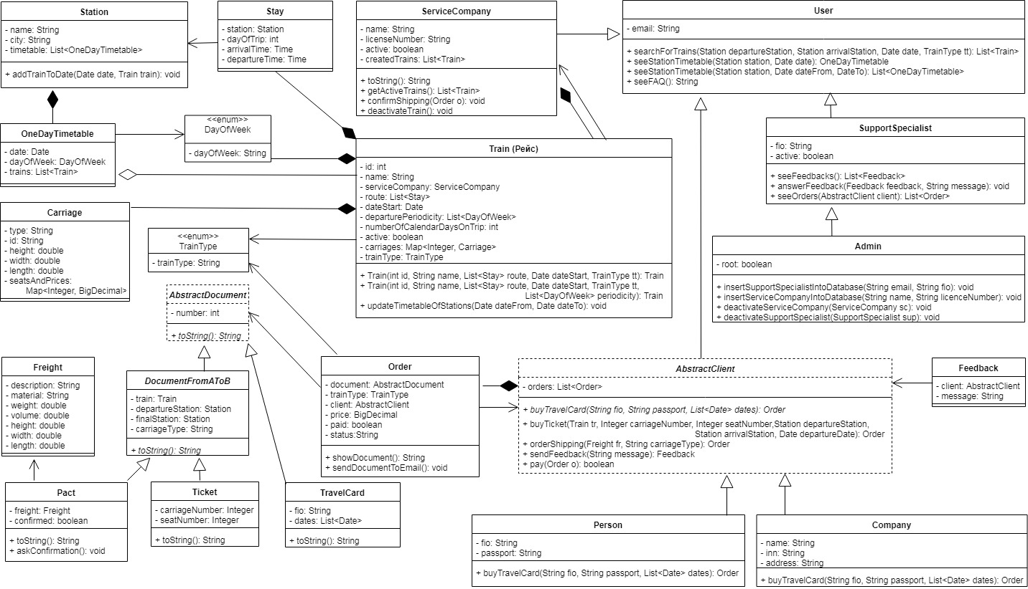

Рисунок 2. Диаграмма классов информационной системы для организации железнодорожных перевозок

## Диаграмма кооперации

Диаграмма кооперации (англ. collaboration diagram) – диаграмма, предназначенная для описания поведения системы на уровне отдельных объектов, которые обмениваются друг с другом сообщениями, с помощью которых достигаются нужные цели или реализуются некоторые варианты использования системы.

Информационная система для заданной предметной области предусматривает варианты использования «Добавить рейс» и «Просмотреть список активных рейсов компании» для действующего лица «Компания-перевозчик». Для данных вариантов использования была спроектирована диаграмма кооперации, изображенная на рисунке 3.

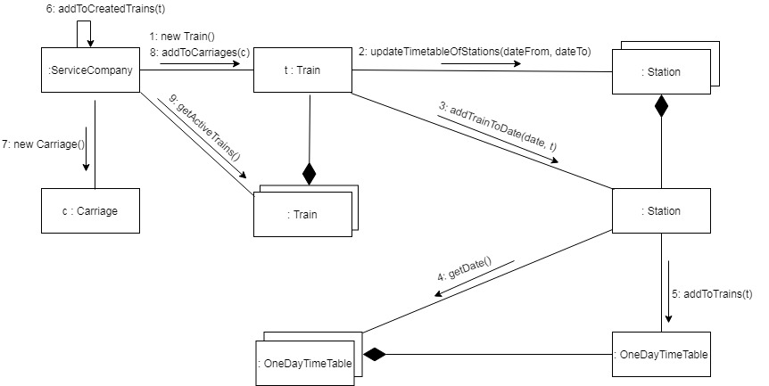

Рисунок 3. Диаграмма кооперации для вариантов использования «Добавить рейс» и «Просмотреть список активных рейсов компании» информационной системы организации железнодорожных перевозок

## 5.4 Диаграмма последовательности

Диаграмма последовательности (англ. sequence diagram) для варианта использования «Купить билет» системы организации железнодорожных перевозок изображена на рисунке 4.

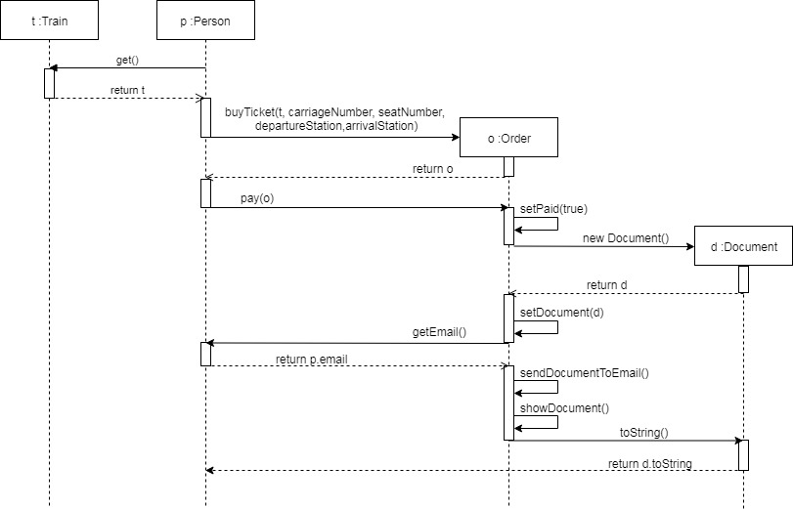

Рисунок 4. Диаграмма последовательности для варианта использования «Купить билет» информационной системы для организации железнодорожных перевозок

## 5.5 Диаграмма состояний

Диаграммы состояний (англ. state machine) являются известным методом описания поведения систем. Они изображают возможные состояния, в которых может находится конкретный объект, а также изменения состояния объекта, которые происходят в результате влияния некоторых событий на этот объект.

Диаграмма состояний для варианта использования «Оформить грузовую перевозку» информационной системы компании железнодорожных перевозок изображена на рисунке 5. На диаграмме отображены динамика изменения состояний для заказа.

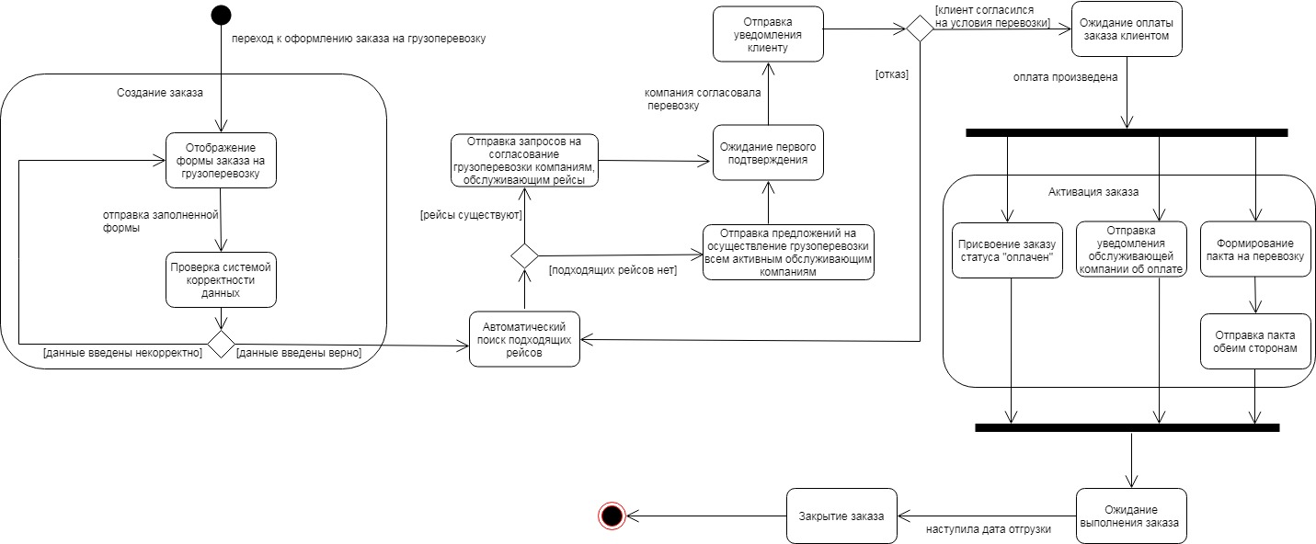

Рисунок 5. Диаграмма состояний для варианта использования «Оформить грузовую перевозку» информационной системы для организации железнодорожных перевозок

## 5.6 Диаграмма деятельности

Диаграмма деятельности (англ. activity diagram) – это метод описания поведения системы на основе потоков управления и потоков данных. Данная диаграмма визуально напоминает блок-схему алгоритма. Диаграмма деятельности детально раскрывает поток событий и набор исключений для определенного варианта использования.

Диаграмма деятельности для вариантов использования «Поиск рейсов» и «Купить билет» информационной системы железнодорожных перевозок изображена на рисунке 6.

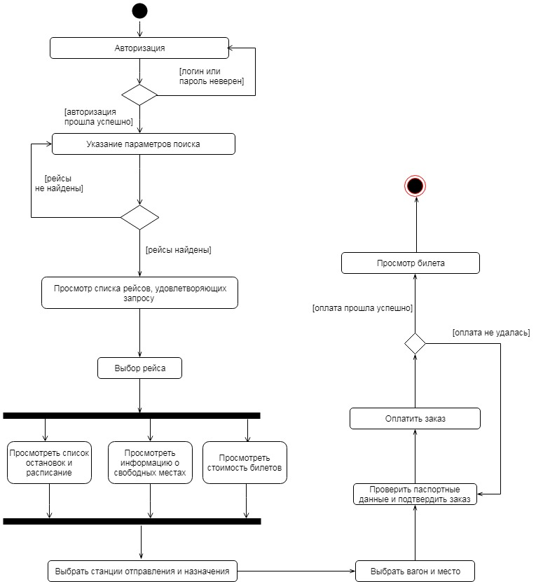

Рисунок 6. Диаграмма деятельности для вариантов использования «Поиск рейсов» и «Купить билет» информационной системы железнодорожных перевозок

# Заключение

В результате выполнения курсовой работы, в рамках проектирования информационной системы для автоматизации бизнес-процессов компании, организующей железнодорожные перевозки, был создан набор диаграмм в нотации языка моделирования UML, описывающих структурные и поведенческие особенности системы.

В процессе выполнения работы были изучены теоретические особенности проектирования информационных систем и получены практические навыки разработки основных видов UML диаграмм.

На основе изученного материала об особенностях объектно-ориентированного проектирования систем и прикладной составляющей курсовой работы был сделан вывод о том, что созданная модель информационной системы полностью соответствует характеристикам предметной области, а также реализует функционал, необходимый для грамотного обслуживания системы, организации взаимодействия пользователей друг с другом и с базой данных ИС.